题目：论坛系统
- 语言和环境
- 实现语言
Java
- 环境要求
MyEclipse、JDK6、Tomcat 5.5、
SQL Server 2005
- 功能要求
公司计划使用SSH(Struts+Spring+Hibernate)框架开发一个购车预订系统，使用SQL Server 2005作为后台数据库，其中会员登录和注册功能要你来完成。
要求实现：
- 登录功能，要求用户名为邮箱名称，如果登录不成功给予错误信息提示。
- 当不存在此用户时，提示用户注册，用户注册时用户名为邮箱号，要在页面验证邮箱格式是否正确，在服务器验证此邮箱是否已经注册，并给出提示信息。
- 在注册时行业以下拉列表的形式让用户选择。
- 用户登录成功或注册成功转到相应页面并给予提示。
程序运行界面如图-1,图-2,图-3所示。
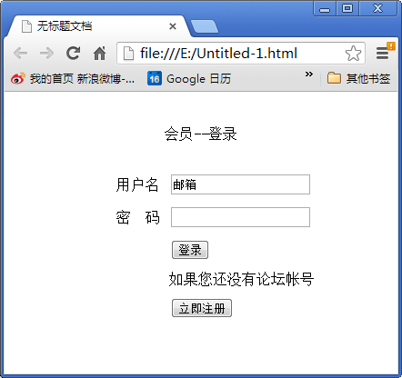
图-1
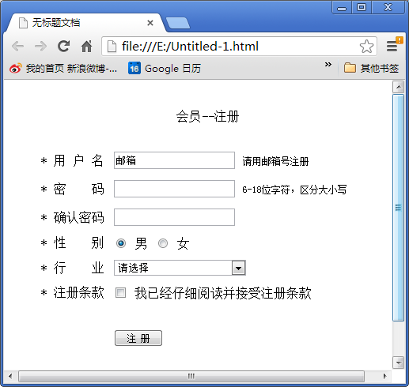
图-2
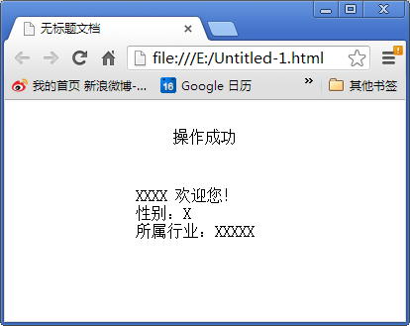
图-3
- 数据库设计
数据库名称：bbs
表名 | user |  | 中文表名称 | 用户信息表
主键 | userId
序号 | 字段名称 | 字段说明 | 类型 | 长度 | 属性 | 备注
1 | userId | 用户id | int |  | 自增1 | 主键
2 | name | 用户名 | nvarchar | 50 | 非空
3 | password | 密码 | nvarchar | 20 | 非空
4 | sex | 性别 | int |  | 非空
5 | businessId | 行业 | int | 50 | 非空 | 外键

行业表如下：如图-2插入数据
表名 | bussiness |  | 中文表名称 | 行业信息表
主键 | bussinessId
序号 | 字段名称 | 字段说明 | 类型 | 长度 | 属性 | 备注
1 | bussinessId | 行业id | int |  | 自增1 | 主键
2 | name | 用户名 | nvarchar | 50 | 非空

- 具体要求及推荐实现步骤
- 建立数据库bbs和数据表user和business，按如图-2添加测试数据（至少4条）；
- 在MyEclipse中创建Web工程，命名为account，并创建相应包；
- 为工程添加Struts、Spring、Hibernate支持；
- 在工程中创建实体类和对应的Hibernate映射文件；
- 创建DAO类、业务类；在DAO类中使用HQL语句实现查询操作；
- 创建Action类，并正确配置struts.xml、hibernate.hbm.xml、spring的配置文件。
- 创建登录页面，显示效果如图-1所示；
- 创建注册页面，显示效果如图-2所示；
- 在注册页面，点击行业出现下拉列表由用户选择行业信息，如图-2所示；
- 登录、注册成功后到操作成功页面，如图-3所示，其中显示登录或注册的用户名及用户性别、行业信息；
- 调试运行成功后，分离数据库文件与代码文件一同提交；若无数据库分离文件或以其他主式（如SQL脚本）提交，数据库项不得分。
- 注意事项
- 请注意界面美观，控件摆放整齐；
- 请注意代码的书写、命名符合规范，在代码中添加必要的注释；
- 请注意操作数据库进行必要的异常处理。

